Бояринцева Лариса Анатольевна
Учитель-логопед
г. Москва
ГБОУ школа №113 СП3

«Развивающая игра Геоборд, как инновационный метод развития детей дошкольного возраста»
В наше время важно обеспечить детей не только знаниями, но и разносторонним развитием и формированием когнитивных способностей. Развивающая игра "Геоборд", является инновационным методом, способствующим развитию мелкой моторики, фантазии, творческого мышления и когнитивных процессов у детей. Эта игра представляет собой планшет с штырьками и резиночками различных цветов, что делает процесс обучения увлекательным и уникальным.
В современном мире образования и развития детей особое внимание уделяется использованию инновационных методик и игровых форм обучения. Одной из таких эффективных развивающих игр является "Геоборд". Эта игра не только позволяет развивать когнитивные способности детей, но и способствует формированию мелкой моторики, фантазии и творческого потенциала. Принцип работы с "Геобордом" основан на использовании планшета с штырьками и резинками различных цветов. Важно вести занятия, демонстрируя детям, как одевать и снимать резинки, а также как натягивать их на штырьки. Это требует точности движений и координации рук и глаз, способствуя развитию мелкой моторики.
На примерах занятий с "Геобордом" дети могут создавать свои уникальные рисунки, используя разноцветные резинки, повторять буквы и цифры, а также трансформировать геометрические фигуры и строить лабиринты. Это способствует развитию фантазии, творческого мышления и логического мышления у детей. Дополнительные задания включают создание разноцветных геометрических фигур из резинок и их сравнение, а также распределение бусинок по цветам и геометрическим фигурам. Это помогает детям развивать визуальное восприятие, сравнительный анализ и навыки счета.
Занятия с "Геобордом" также способствуют развитию ориентации в пространстве: дети считают бусины в различных геометрических фигурах, определяют их количество и учатся ориентироваться в пространстве, рисуя половину картинки и дорисовывая вторую часть. Тренировка памяти становится возможной благодаря упражнениям по запоминанию и воспроизведению картинок с помощью резинок. Дети также развивают свою фантазию, создавая собственные рисунки и украшая их различными элементами.
Можно использовать следующие дидактические упражнения:
1. Создание геометрических фигур:
- Цель: Развитие у детей навыков построения и распознавания геометрических фигур.
- Задачи: Дать детям задание создать определенную геометрическую фигуру (например, квадрат, треугольник, круг) с помощью резинок на геоборде.
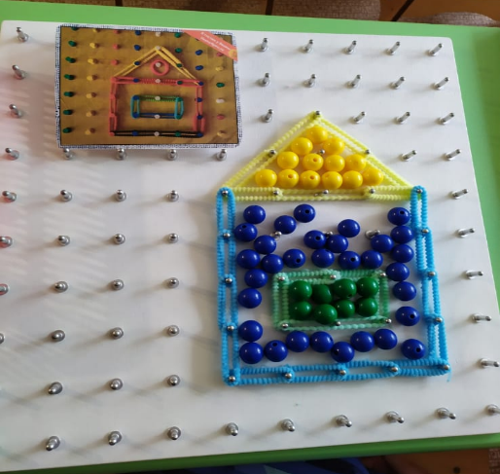

2. Составление букв и цифр:
- Цель: Развитие навыков письма и знакомство с буквами и цифрами.
- Задачи: Попросить детей повторить форму букв или цифр, используя резинки на геоборде. Это поможет им запомнить форму и направление движения при написании.
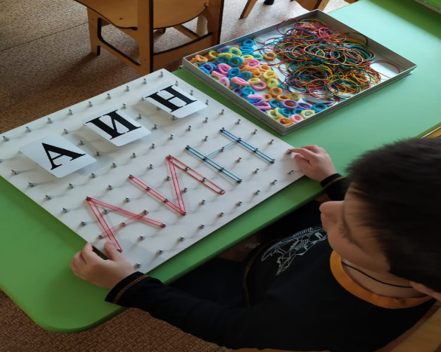

3. Создание рисунков и композиций:
- Цель: Развитие творческого мышления и фантазии у детей.
- Задачи: Предложить детям создать свой уникальный рисунок или композицию, используя разноцветные резинки на геоборде. Это поможет им выразить свои идеи и развить воображение.

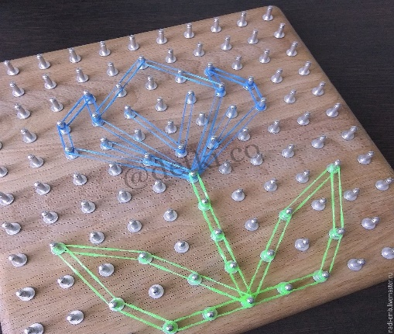

4. Распределение по категориям:
- Цель: Развитие умения классификации и сравнения.
- Задачи: Разложить бусинки или другие элементы игры по цветам или формам на геоборде, чтобы дети могли сравнивать и классифицировать их.
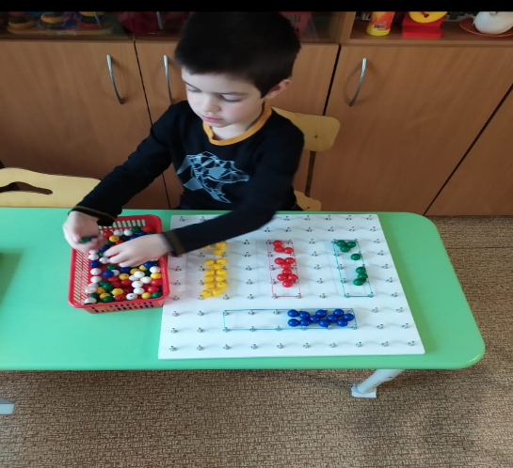

5. Построение лабиринтов и пути:
- Цель: Развитие логического мышления и пространственной ориентации.
- Задачи: Попросить детей построить лабиринт или путь с помощью резинок на геоборде, чтобы пройти от одной точки к другой, развивая при этом логическое мышление.

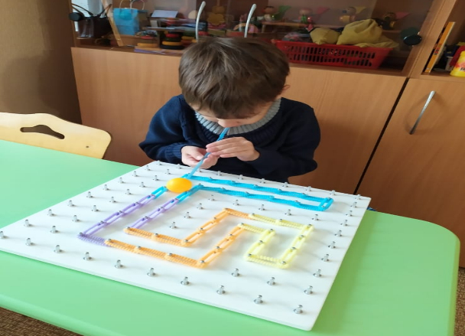

Эти игры помогут детям развивать различные навыки и способности, а также сделают процесс обучения более интересным и увлекательным.
Геоборд - это инновационное образовательное средство, которое открывает перед детьми мир геометрии и математики через игровой подход. Этот простой по форме и конструкции инструмент способен развить у детей множество навыков и способностей, делая процесс обучения увлекательным и интересным.
Одной из главных преимуществ геоборда является его способность визуализировать абстрактные математические понятия. Дети могут видеть и ощущать геометрические фигуры, проводить эксперименты с их формами и размерами, что помогает им лучше понять и запомнить математические концепции. Благодаря этому, геоборд стимулирует развитие пространственного мышления, логического мышления, творческого мышления и координации движений у детей.
Еще одним важным аспектом инновационного метода использования геоборда является его универсальность. С помощью геоборда можно проводить разнообразные уроки по математике, геометрии, логике, а также развивать моторику рук и координацию движений. Благодаря своей простоте и доступности, геоборд подходит для детей разного возраста и уровня подготовки.
Таким образом, геоборд является не только игрушкой, но и мощным образовательным инструментом, способствующим развитию у детей широкого круга навыков и способностей. Его инновационный подход к обучению делает процесс изучения математики увлекательным и эффективным, помогая детям легко осваивать сложные концепции и приобретать новые знания.
Геоборд - это не просто игрушка, это ключ к увлекательному и успешному обучению!

Библиографический список
1. Иванова Е.А. "Геоборд: играем и учимся". – М.: Педагогика, 2010. – 120 с.
2. Петрова О.И. "Геоборд в обучении математике". – СПб: Издательство Нестор-История, 2015. – 160 с.
3. Сидорова Н.П. "Методика работы с геобордом в дошкольном возрасте". – М.: Просвещение, 2012. – 100 с.
4. Козлова М.С. "Геоборд: новые возможности для развития детей". – Киев: Издательство Гармония, 2017. – 130 с.
5. Григорьева А.В. "Эффективное применение геоборда на уроках математики". – М.: Педагогическое общество, 2014. – 110 с.
6. Смирнова Е.Д. "Играем с геобордом: учимся геометрии". – СПб: Издательство Лань, 2016. – 140 с.
7. Кузнецова Л.Н. "Геоборд как средство развития логического мышления". – М.: Книга, 2013. – 115 с.
8. Иванов И.И. "Применение геоборда в коррекционной педагогике". – М.: Просвещение, 2011. – 105 с.
Электронные ресурсы:
1.https://cyberleninka.ru/article/n/formirovanie-sensornogo-razvitiya-detey-doshkolnogo-vozrasta-cherez-didakticheskoe-posobie-lepbuk/viewer
2.https://www.maam.ru/detskijsad/sensornaja-azbuka.html

